关于 2025年春季学期“黑龙江省高等学历继续教育本科毕业生申请学士学位外语水平测试”(联考)相关工作的通知
2025年春季学期将进行“黑龙江省高等学历继续教育本科毕业生申请学士学位外语水平测试”(联考)，现将有关事项通知如下：
一、报考条件
1、只受理如下所列各高校的成人高等教育、网络教育或高等教育自学考试的在籍学生。
序号 | 学校名称 | 序号 | 学校名称
1 | 黑龙江大学 | 16 | 大庆师范学院
2 | 哈尔滨理工大学 | 17 | 哈尔滨金融学院
3 | 黑龙江科技大学 | 18 | 齐齐哈尔医学院
4 | 东北石油大学 | 19 | 黑河学院
5 | 佳木斯大学 | 20 | 齐齐哈尔工程学院
6 | 黑龙江八一农垦大学 | 21 | 黑龙江外国语学院
7 | 东北农业大学 | 22 | 哈尔滨石油学院
8 | 东北林业大学 | 23 | 黑龙江工商学院
9 | 黑龙江中医药大学 | 24 | 哈尔滨剑桥学院
10 | 哈尔滨师范大学 | 25 | 哈尔滨华德学院
11 | 齐齐哈尔大学 | 26 | 黑龙江工程学院
12 | 哈尔滨商业大学 | 27 | 绥化学院
13 | 牡丹江医学院 | 28 | 东北大学
14 | 牡丹江师范学院 | 29 | 中国刑事警察学院培训学院
15 | 哈尔滨学院 | 30 | 哈尔滨工程大学  ※（仅限于报考日语、俄语）

二、报名办法
1.报名方式：考生通过登录报名网站“hljxwyy.webtrn.cn”完成网上报名及网上缴费，初次登录账号为身份证号，密码为身份证号后六位。
报名网站推荐浏览器为谷歌浏览器、IE10.0 以上、Firefox40.0 以上、360 浏览器等。本网站暂不支持手机、ipad 等移动通讯设备进行报名。
考生也可通过微信公众号进行报名，详见附件 1。
2.网上报名及缴费时间：
报名时间为 2025 年3 月14日 10:00点— 3 月17 日 17:00点。
网上报名成功后，在同时段内进行网上缴费，报考费根据黑财税〔2020〕8 号和黑价联〔2013〕91 号规定收取 60 元。考生报考信息填写完毕后须进行网上支付报考费操作（需使用微信或支付宝扫码支付），网上支付成功即完成网上报名。报考者应在规定的期限内进行网报和缴费，逾期不再办理。
三、准考证打印时间
考生可在2025年3月28 日10:00 时至考试前登录报名系统“hljxwyy.webtrn.cn”自行打印准考证。
网站推荐浏览器为谷歌浏览器、IE10.0 以上、Firefox40.0 以上、360 浏览器等。本网站暂不支持手机、ipad 等移动通讯设备。
四、进入考场考试的要求
1.携带本人准考证（纸介质、需打印）和二代身份证（临时身份证无效）；
2.因考试入场需要经过人脸识别，考生必须在考前 30 分钟到达考场。
五、考试科目、方式、时间、地点
1.考试科目：英语、日语、俄语。试卷题型包括词汇和语法结构、完形填空、阅读理解、句子翻译和写作，总分为 100 分。
2.考试时间：
2025年4 月4 日—6 日(星期五、星期六、星期日）
上午 8:00-11:30，下午 12:00—19:30 （根据报名实际情况进行调整）
3.考试场次及时长：
每天的考试场次为 6 场，每个场次考试时间总计为 90 分钟。
4.考试方式：机考
5.考试地点：考场设在哈尔滨工业大学一校区格物楼、管理楼机房（具体位置为:哈尔滨市南岗区西大直街 92 号）。
提醒注意：（考生只能从一校区西大直街校门进入，直行 50 米法院街右转）
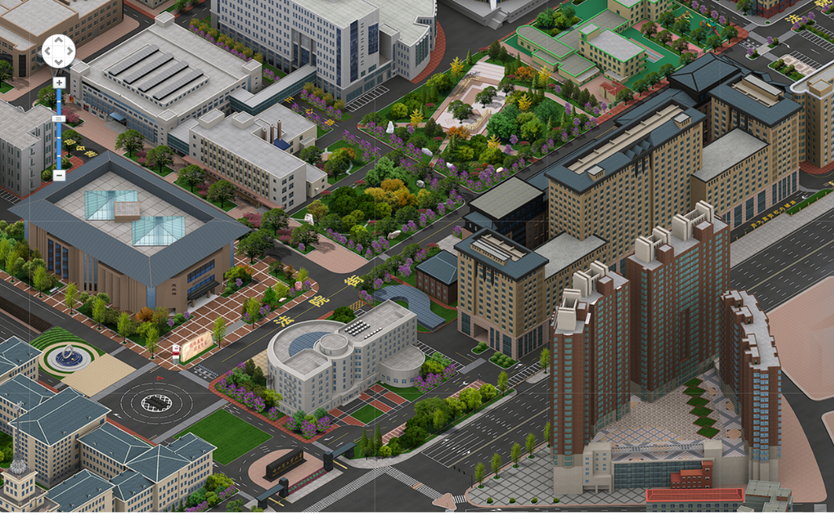
管理楼
格物楼
西大直街校门
六、特别提示
1.禁止将与考试无关的物品带入考场。为防止作弊和考试题外泄，考生一律不得将与本次考试无关的物品（如 ipad、纸、笔等）带入考场；带入考场的手机在考前需关机并按监考老师要求放到指定位置。
2.关于考试证件考生一律凭本人准考证和二代身份证参加考试，临时身份证等其它证件无效。
3.到达考场时间
因考生人数较多，考点内没有供等候考试的房间，请考生按照自己准考证上的考试时间提前 30 分钟到达考场即可。
七、考试成绩发布
2025年5月7 日左右发布考试成绩，考生可登录“hljxwyy.webtrn.cn”查询，不受理考生查卷。
八、考试管理
报考考生的准考证号和考场统一随机编排，考生参加考试必须凭准考证和本人有效居民身份证入场。考生如违反考试纪律，按《国家教育考试违规处理办法》（教育部令第 33 号）严肃处理。

附件1：公众号报名操作手册
2025 年3月6 日

附件1：公众号报名操作手册

公众号学生报名操作手册
1. 学生微信需关注北京网梯学位外语考试服务公众号，进入对话界面，下方点
击考试报名：

（云梯考试服务）
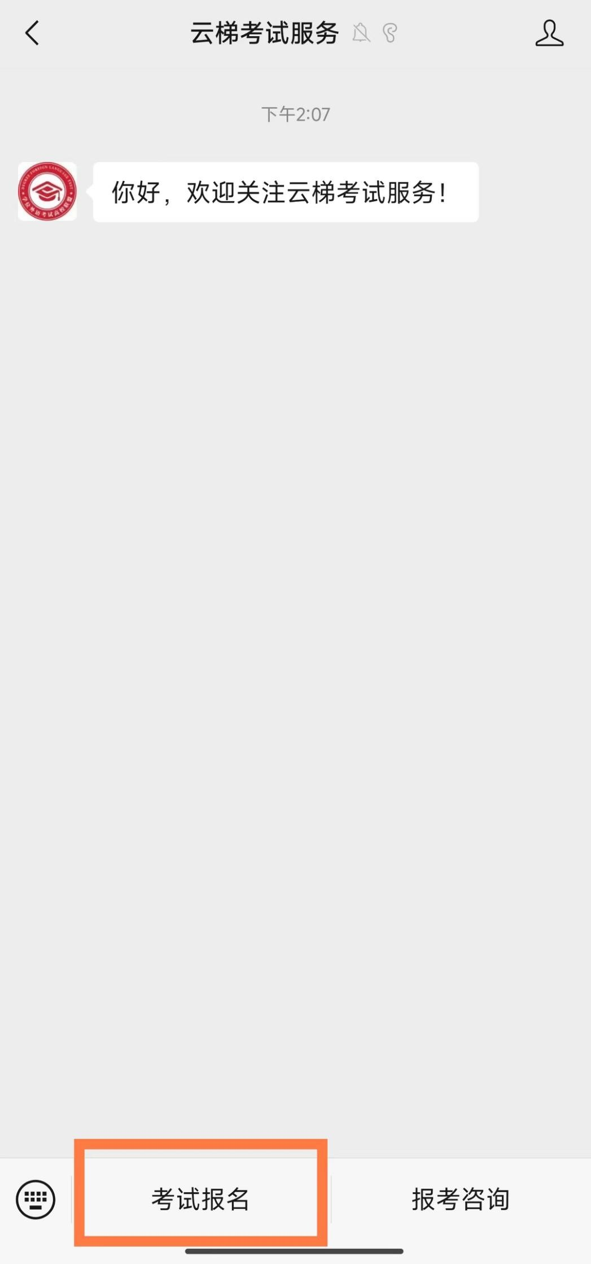
- 进入到学生登录界面，选择本次的考试，输入本人用户名（证件号）和密码
（身份证号后 6 位）进行登录，如下：
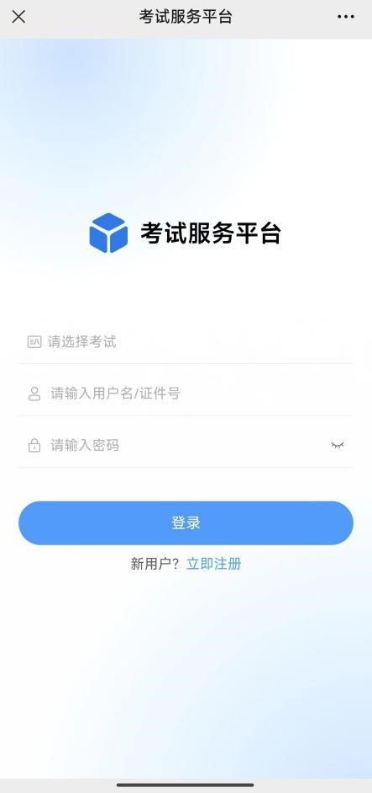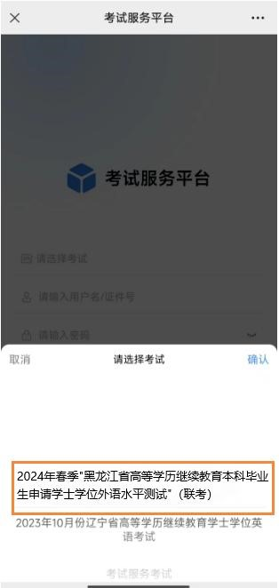
- 登录完成进入到首页，学生可看到报名信息：
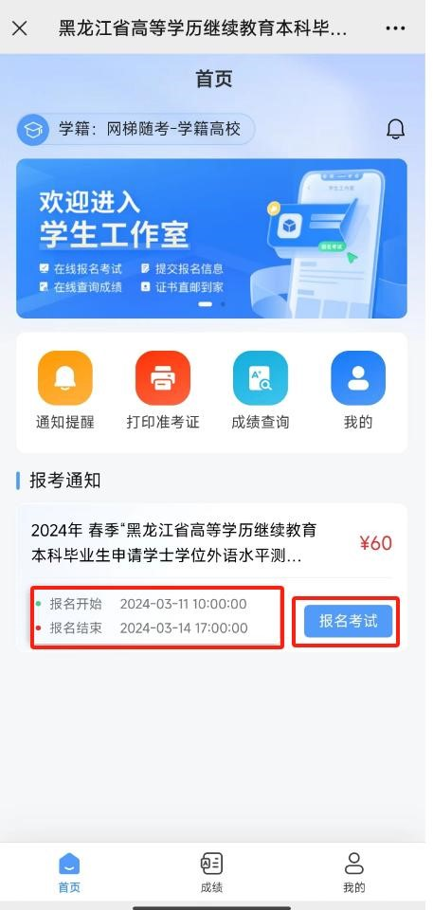
- 点击报名考试进入报考界面，选择学生报考的考点，如下：
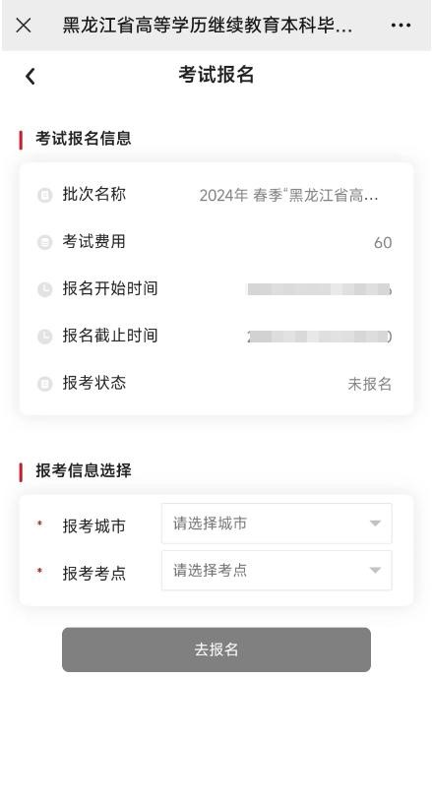
- 选择完成后，点击去报名按钮，生成订单后，可看到订单信息：
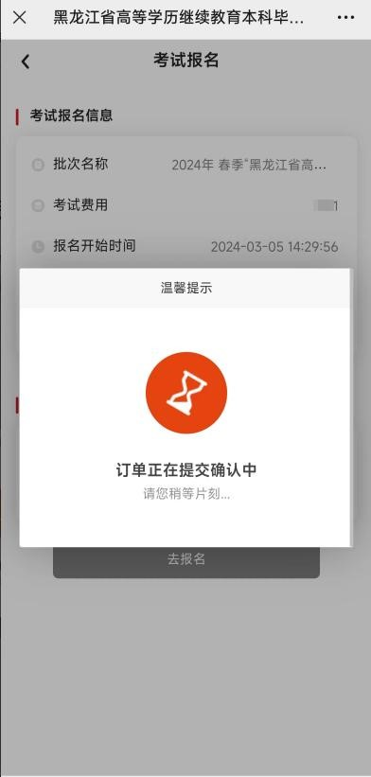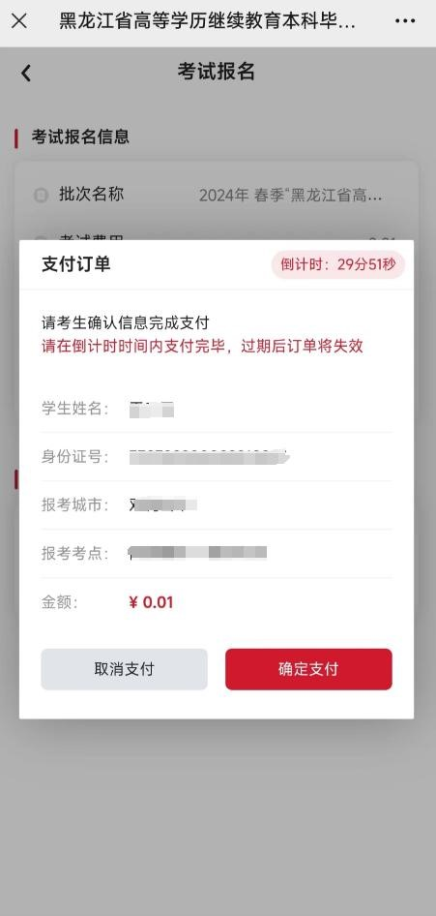
  - 30 分钟内订单有效，超出时间后订单将自动取消，学生可重新报名；
  - 订单有误可点击取消订单，重新报考；
  - 确认报考信息无误后，点击确认支付，进入到支付界面，如下图：
- 选择微信后，点击下方确认支付按钮，输入支付密码进行支付，等待支付结
果，成功后自动显示支付成功界面。
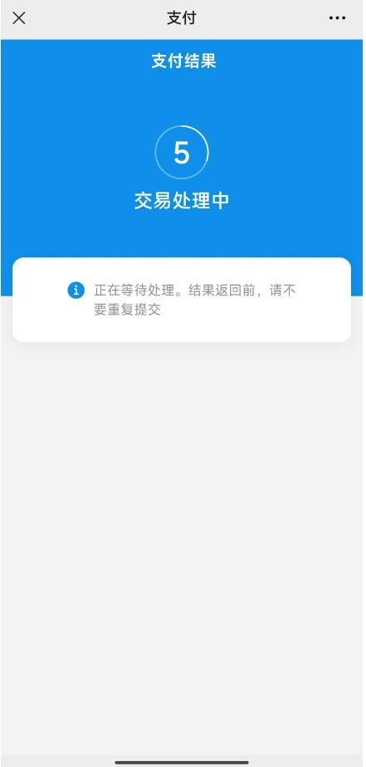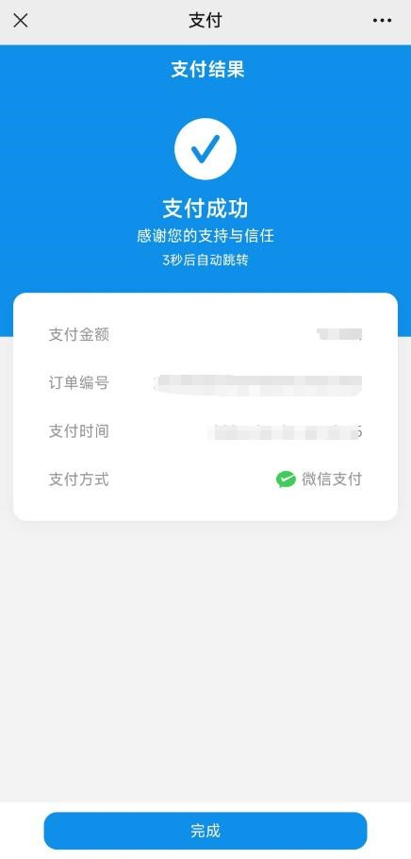
点击完成可看到考试报名信息如下：
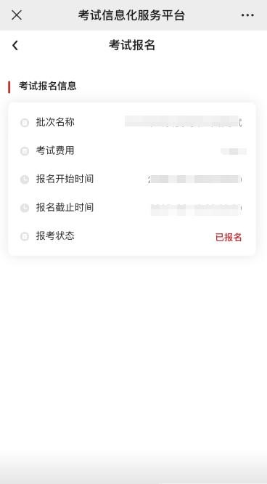
学生回到首页可看到当前报名状态为报名成功：
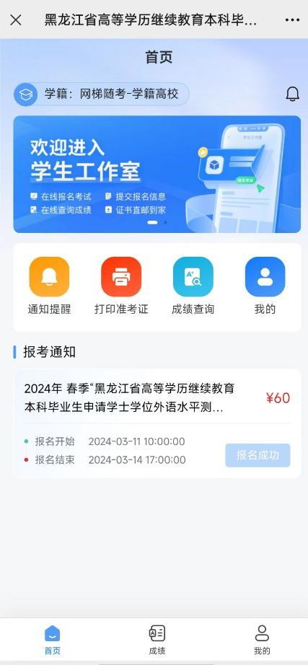
注：以上所有图片内容均为示例，不作报名费信息及费用参考。

